通俗理解：
输出重定向，意思简单的理解可以说是：原本输出在屏幕终端的内容，可以输出写入到一个文件中。

- 标准的正确输出
正确输出，也就是命令是可以正确执行的
例如：ls / 查看根目录

类型 | 符号 | 作用
标准正确  输  出重定向 | 命令 >文件  例如：ls / >test.log | 以覆盖的方式,把命令的正确输出输出到指定的文件或设备当中。
标准正确  输  出重定向 | 命令 >>文件  例如：ls / >>test.log | 以追加的方式,把命令的正确输出输出到指定的文件或设备当中。

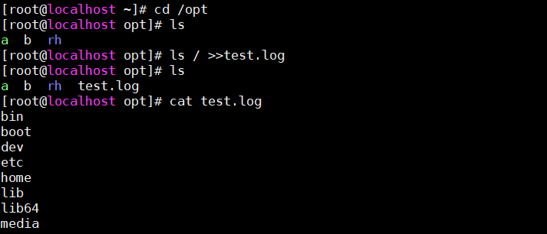

- 图中，进入opt目录

- [root@localhost opt]# ls / >>test.log（ls / 是命令，也就是ls根目录，>>test.log，test.log就是文件，写入到test.log文件中）

- [root@localhost opt]# cat test.log（查看test.log 的内容）

- 标准的错误输出
错误输出，也就是命令是执行出错的
例如：ls /aaa 查看根目录下的aaa目录，aaa目录并不存在，所以执行出错

类型 | 符号 | 作用
标准错误  输  出重定向 | 错误命令 2>文件 | 以覆盖的方式,把命令的错误输出输出到指定的文件或设备当中。
标准错误  输  出重定向 | 错误命令 2>>文件 | 以追加的方式,把命令的错误输出输出到指定的文件或设备当中。

- 剩下的只是命令不同，参考前面的例子

类型 | 符号 | 作用
标准输出重定向 | 命令 >文件 | 以覆盖的方式,把命令的正确输出输出到指定的文件或设备当中。
标准输出重定向 | 命令 >>文件 | 以追加的方式,把命令的正确输出输出到指定的文件或设备当中。
标准错误输出重定向 | 错误命令 2>文件 | 以覆盖的方式,把命令的错误输出输出到指定的文件或设备当中
标准错误输出重定向 | 错误命令 2>>文件 | 以追加的方式,把命令的错误输出输出到指定的文件或设备当中。
正确输出和错误输出同时保存 | 命令 >文件2>&1 | 以覆盖的方式,把正确输出和错误输出都保存到同一个文件当中。
正确输出和错误输出同时保存 | 命令 >> 文件 2>&1 | 以追加的方式,把正确输出和错误输出都保存到同一个文件当中。
正确输出和错误输出同时保存 | 命令 &> 文件 | 以覆盖的方式,把正确输出和错误  保存输出都保存到同一个文件当中。
正确输出和错误输出同时保存 | 命令 &>> 文件 | 以追加的方式,把正确输出和错误输出都保存到同一个文件当中。
正确输出和错误输出同时保存 | 命令 >>文件1 2>>文件2 | 把正确的输出追加到文件1中,把错误的输出追加到文件2中。

